Мониторинг – основа процесса сохранения здоровья
Для всех категорий детей актуальна проблема сохранения здоровья. Это в полной мере относится и к детям с особыми образовательными потребностями, в том числе с нарушениями интеллектуальной сферы.
Понятие «здоровье» имеет множество определений. Но самым популярным, и, пожалуй, наиболее емким следует признать определение, данное Всемирной организацией здравоохранения: «Здоровье – это состояние полного физического, психического и социального благополучия, а не просто отсутствие болезней или физических дефектов» [7,3]. Принято выделять следующие компоненты здоровья:
- здоровье психическое – это способность человека адекватно реагировать на внешние и внутренние раздражители, умение уравновесить себя с окружающей средой;
- здоровье социальное – мера социальной активности, деятельного отношения человеческого индивидуума к миру;
- здоровье физическое – это состояние, при котором у человека имеет место совершенство саморегуляции функций организма, гармония физиологических процессов и максимальная адаптация к различным факторам внешней среды [7].
Важным в этом и других определениях здоровья считается отношение к нему как к динамичному процессу, что допускает возможность целенаправленно управлять им. Каждый компонент здоровья требует индивидуального внимания со стороны специалистов – педагогов, педагога-психолога, социального педагога.
Исследования Л. П. Уфимцевой показывают, что здоровье учащихся специальных (коррекционных) школ VIII вида имеет тенденцию к ухудшению [8]. Специальными исследованиями доказано, что у таких детей чаще, чем у их нормальных сверстников, наблюдаются физическая ослабленность, нарушения осанки, повышенная склонность к инфекционным заболеваниям[4]. А. А. Дмитриев и С. И. Веневцев отмечают, что у детей с нарушенным интеллектом наблюдается наличие разнообразных дефектов психического, обусловленных органическим поражением центральной нервной системы различной этиологии[2]. По особенностям своего поведения эти дети далеко не однородны: одни возбудимы, импульсивны, недостаточно дисциплинированны; другие более уравновешены, спокойны и дисциплинированы, есть крайне вялые, заторможенные, медлительные[1]. Для детей этой группы характерны трудности удержании внимания, в снижении избирательности и выраженной отвлекаемости с частыми переключениями с одного занятия на другое. Они характеризуются непоследовательностью в поведении, забывчивостью, неумением слушать и сосредоточиться, частой потерей личных вещей. Кроме того, такие дети не умеют регулировать свои действия и подчиняться правилам, ждать, часто повышают голос, эмоционально лабильны [5].

Таким образом, можно сделать вывод, что данная категория детей с особыми образовательными потребностями нуждается в мероприятиях по сохранению здоровья. В первую очередь это касается способности адекватно реагировать на внешние и внутренние раздражители, снизить психологический дискомфорт и повысить стрессоустойчивость воспитанников школы-интерната[6]. В этом случае наиболее актуальным становится сотрудничество педагогов и психолога. Именно педагог во время учебного процесса организует условия для сохранения здоровья учеников. Роль психолога заключается в качественном мониторинге и отслеживании динамики данного процесса, проведение коррекционных мероприятий и определение рекомендаций для педагогов.
Мониторинг, организуемый педагогом-психологом, позволит определить условия работы, выявить трудности скрытого характера. Полученные в результате него данные, дадут возможность определить направление, скорректировать учебно-воспитательный процесс, оптимально направив его на сохранение здоровья воспитанников школы-интерната.

Для того чтобы мониторинг позволил отследить всю систему в целом необходимо участие всех субъектов образовательного процесса: медицинских работников, педагогов, учеников и их родителей.
Именно входной мониторинговый контроль позволяет выявить условия к сохранению здоровья и определить направление работы. Нововаршавская коррекционной школа-интернат уже второй год активно работает в области сохранения здоровья воспитанников школы. В первую очередь при мониторинге педагогов больше всего интересовало, насколько успешно ученики усваивают получаемые на занятиях знания к сохранению здоровья и имеют желание использовать их на практике. Для этого педагогами школы было проведено анкетирование учеников всех возрастных групп. Отдельно учителями физкультуры отслеживался уровень физического состояния учащихся, которое определялось при помощи субтестов, отражающих скорость движений, скоростную и силовую выносливость, а также динамическую силу мышц детей. Данные полученные при беседах с родителями, детьми, наблюдениях педагогов, выезжающих к ученикам на дом, позволили сделать вывод об уровне родительского контроля к сохранению здоровья в употреблении ПАВ. Врачом-педиатром на основании углубленного медицинского осмотра было определено общее количество патологий, а также данные по отдельным заболеваниям, учитывается количество пропущенных детьми дней по болезни. В школе-интернате педагогом-психологом постоянно отслеживается эмоциональное состояние учащихся.
Комплексная оценка учебно-воспитательного процесса показала, что воспитанник имеют высокий уровень знаний (87%) и мотивации (83%) к сохранению здоровья. При этом дополнительная диагностика педагогов выявила, что при высоком уровне знаний лишь 40% детей действительно выполняют без напоминания и контроля со стороны взрослых основные требования к сохранению здоровья.

Диаграмма №1
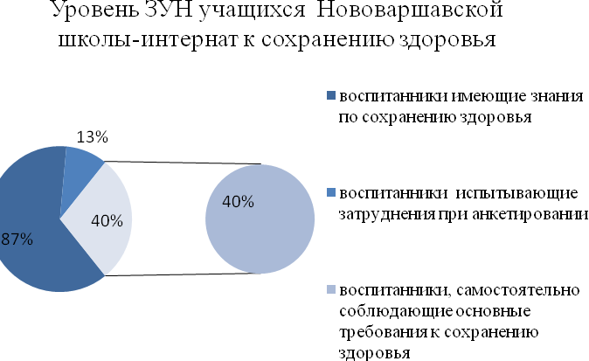
Мониторинг родительского контроля по отношению к употреблению ПАВ показал, что 63% детей дома избегают курить и употреблять спиртные напитки. Из них лишь15% имеют дома контроль родителей, остальные избегают употреблять ПАВ по собственному желанию. Дополнительные данные, полученные от педагогов, показывают, что число детей употреблявших ПАВ, пусть и не постоянно, значительно выше и составляет примерно 45% от общего количества воспитанников школы-интерната.
Диаграмма №2

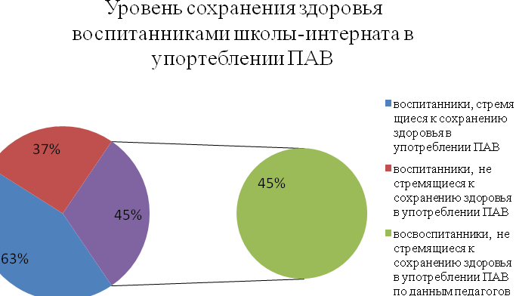
Постоянное наблюдение эмоционального состояния методом цветовой аналогии позволяет выявить наличие признаков дезадаптации учащихся, характер их эмоционального реагирования на уроках и мероприятиях, организуемых в школе. Данные эмоционального состояния учащихся собираются не только психологом в результате диагностики, а также воспитателями и учителями на занятиях и уроках. Обработанные психологом эти данные позволяют организовать более эффективную организацию коррекционно-развивающей работы всей школы, направленную на создание условий для сохранения здоровья учащихся школы.
Анализ эмоционального состояния учащихся старшей школы в условиях соревнований, проводимый в течение всего учебного года показал, что во время конкурсов особенно снижается желание работать (c 63% понижается до 37%), когда ученики класса проигрывают, при этом значительно возрастают отстраненность и недовольство ребят с 5% до 18%.
Диаграмма №3

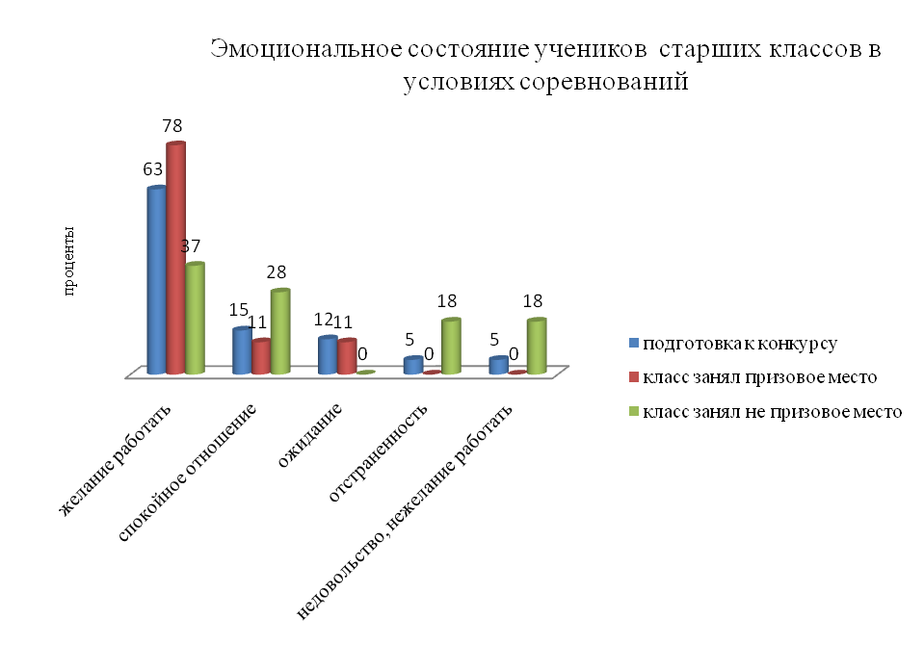
Эффективно подобранные коррекционные мероприятия и рекомендации педагогам значительно повысили комфортность пребывания учеников в школе. Из диаграммы № 4 можно увидеть положительную динамику адаптации учащихся 1, 5 классов к условиям обучения в школе.
Диаграмма №4

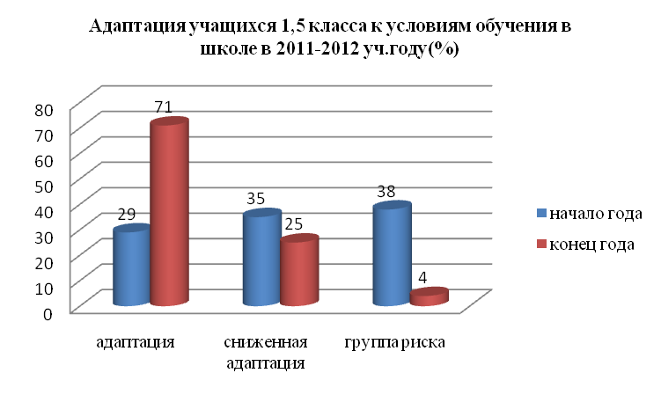
Анализ физического состояния позволил сделать вывод, о том, что у воспитанников школы преобладает средний уровень физической подготовки (61%).
Диаграмма №5
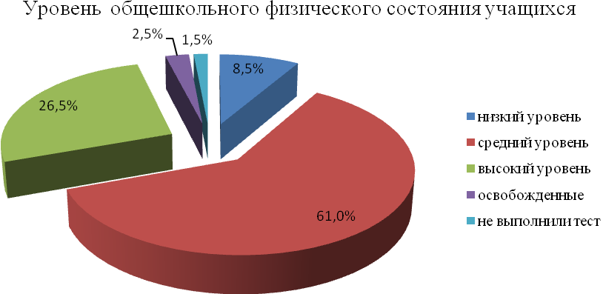
Особое место в мониторинге школы-интерната занимает медицинский осмотр воспитанников. Медицинских работников можно по праву назвать полноправными субъектами учебно-воспитательного процесса школы-интерната для детей с особыми образовательными потребностями. Полученные при входном контроле данные показали, что количество выявленных патологий (160 единиц), значительно выше числа находящихся в школе воспитанников (123). Таким образом, можно сделать вывод, что часть детей имеют 2 и больше патологии в развитии, следовательно, и более высокую вероятность получить заболевание, это подтверждается данными о количестве пропущенных по болезни дней за 2010-2011, они составили 103 дня.
Проведенные при входном мониторинге мероприятия позволяют сделать вывод о том, что необходима направленная на сохранение здоровья воспитанников щколы-интерната организация учебно-воспитательного процесса. Комплексная диагностика показала, что при достаточно высоких знаниях и желании к сохранению здоровья, воспитанники школы-интерната на практике выполняют основные гигиенические требования часто только под контролем или по принуждению взрослого. Выявлена скрытая тенденция к увеличению воспитанников, не стремящихся к сохранению здоровья в употреблении ПАВ, а также количества патологий к числу обучающихся детей в школе и пропущенных ими дней по болезни.
Мониторинг не будет полным без промежуточной диагностики, потому что именно она позволяет выявить динамику и провести, если необходимо, коррекцию. На всех этапах мониторинга для диагностики необходимо использовать один материал, желательно соблюдать постоянную периодичность, таким образом снизиться вероятность погрешности при формировании данных и выводов.
Таким образом, мне хотелось бы еще раз отметить актуальность работы педагога-психолога по сбору данных и мониторингу, при организации деятельности направленной на сохранение здоровья детей. Выводы, сформулированные педагогом-психологом, позволяют определить коррекционные мероприятия и рекомендации для педагогов по организации учебно-воспитательного процесса, отследить проведенной работы.

Использованная литература:
- Власова Т.А., Певзнер М.С. «О детях с отклонениями в развитии»: М., «Просвещение», 1973 г. – 175с.
- Дмитриев А.А. Оздоровление и коррекция психофизического развития детей с нарушением интеллекта средствами адаптивной физической культуры [Текст] / С.И. Веневцев, А.А. Дмитриев. - М.: Советский спорт, 2004. - 104 с.
- Жуковин И.Ю. Валеология в учебно-воспитательном процессе вспомогательной школы//Диагностика, коррекция, валеология в специальном (коррекционном) образовании [Текст]/ И.Ю. Жуковин. – Красноярск: РИО КГПУ, 1999. - С. 54 – 59
- Науменко Ю.В. «Здоровьесберегающая деятельность школы: мониторинг эффективности» - М.: «Планета», 2011 г. – 208 с.
- Певзнер М.С. Учащиеся вспомогательной школы (клинико-психологическое изучение) [Текст] / М.С. Певзнер, К.С. Лебединская. - М.: Педагогика, 1979. – 232 с.
- Сиротюк А.Л. «Синдром дефицита внимания с гиперактивностью. Диагностика, коррекция и практические рекомендации родителям, педагогам»: М., ТЦ «Сфера», 2002. – 128с.
- Слободянник Н.П. «Формирование эмоционально-волевой регуляции у учащихся начальной школы: Практическое пособие» - М.: Айрис-пресс, 2004 – 176с.
- Торохова Е.И. Валеология [Текст]: Словарь/ Е.И. Торохова. - М.: Флинта. – 2000. – 248 с.
- Уфимцева Л.П. Педагогические подходы к достижению коррекционно-оздоровительного эффекта в процессе школьного обучения детей-олигофренов// Диагностика, коррекция, валеология в специальном (коррекционном) образовании [Текст]/Л.П. Уфимцева. – Красноярск: РИО КГПУ. – 1999. C. 82 - 91.
- http://skosh.n-varshavka.omskedu.ru/

